Stratégies d’apprentissage pour les enfants présentant des besoins spécifiques

Geneviève Vandecasteele
Coordinatrice de l’enseignement spécialisé FéDEFoC
Matinée d’étude : Sur les pistes des apprentissages cognitifs

Notre propos d’aujourd’hui est d’aborder les apprentissages chez des enfants présentant des difficultés, une déficience et/ou un handicap…. Pour ces enfants-là, l’enseignement ordinaire ne suffit pas, il faut un enseignement adapté qui puisse répondre à leurs besoins spécifiques.

Après avoir présenté succinctement les modèles théoriques d’apprentissage, nous présenterons un domaine important dans le spécialisé : l’autonomie.
Ensuite, trois approches rééducatives seront développées :
- l’approche relationnelle avec une concrétisation dans l’enseignement de type 2 et de type 3
- l’approche cognitive avec le domaine infralogique, le domaine logique et les démarches mentales à développer
- l’approche instrumentale avec les instruments de pensée et les fonctions instrumentales : nous proposerons de nous attarder sur la mémoire.
Notre conclusion sera centrée sur l’accompagnement orthopédagogique et la formation des enseignants spécialisés.

Pour démarrer la première partie (les modèles théoriques, base de notre réflexion), je voudrais partir de cette phrase de Mao Tsé-toung :

« La théorie nourrit la pratique, mais la pratique vient corriger la théorie… ».

Les enfants de l’enseignement spécialisé viennent régulièrement nous interroger sur les théories, nous demandant d’adapter les méthodes, de les moduler en fonction de leurs possibilités avec un objectif : les faire évoluer dans leur développement….

Nous partirons donc de 2 modèles d’apprentissage :
- celui dit constructiviste qui a été développé par J. Piaget, psychologue suisse ;
- le modèle appelé cognitiviste, modèle élaboré par les néo-piagétiens qui ont mis l’accent sur le rôle des mémoires (à court et long terme) et sur le traitement des informations…

Le modèle constructiviste met l’accent sur la construction des apprentissages où l’enfant est acteur par la résolution d’une situation problème ; celle-ci, ayant entraîné un conflit cognitif, a demandé à l’enfant une accommodation avec une réorganisation des structures mentales : c’est cette réorganisation qui atteste d’un réel apprentissage. D’autres psychologues ont développé le concept de conflit sociocognitif, ce conflit est vécu et résolu par un groupe de pairs qui doivent arriver à un consensus.

1 Structures de connaissances
préalables stockées en
mémoire

SITUATION

Structures de connaissances préalables activées

Conflit cognitif
2 Assimilation

3 Accommodation

3 Structures inchangées
Structures de connaissances transformées

5 Structures de
connaissances
activées
4 Nouvelles structures
de connaissances en
mémoire

Schéma : L’apprentissage constructiviste
(Schéma de Bourgeois et Nizet, 1997, adapté par G.Vandecasteele, 2001)

Un autre modèle, le modèle cognitiviste, issu du développement de la psychologie cognitive, propose de développer la manière dont chacun traite et stocke les informations. La mémoire, ou plutôt les mémoires jouent un rôle essentiel dans la construction des apprentissages.

7 Emetteur de réponses 6
5 Générateur de réponses 4
3
MLT
Mémoire à Long Terme
« Réservoir illimité de
connaissances »
Mémoire épisodique,
autobiographique
Mémoire sémantique,
conceptuelle
2
MDT
Mémoire De Travail
« Centre de traitement des informations »
Environnement
Connaissances
déclaratives
⇨ réseaux conceptuels
⇨ images mentales
Connaissances
Procédurales
« séquence d’actions »
Informations sans signification
1
Repérage perceptif
(filtrer et interpréter les informations)
⇨ donner une signification
Mémoire
Schéma : L’apprentissage cognitiviste
(Schéma de Gagné, 1995, adapté par G.Vandecasteele, 2001)

Ces deux modèles, loin de se contredire, se complètent et s’articulent pour mieux expliquer les processus cognitifs d’apprentissage. Issus de la psychologie de l’apprentissage, ils servent de support pour développer une pédagogie de l’apprentissage, réflexion essentielle des équipes éducatives...

Les équipes de l’enseignement spécialisé comme celles de l’ordinaire doivent répondre aux 4 missions décrites dans le Décret Missions (1997) : voir décret missions p. 7.
En résumé :
- confiance en soi et développement de la personne
- tous doivent s’approprier des savoirs, développer des compétences et être aptes à apprendre toute leur vie (condition d’insertion dans la société)
- préparer des citoyens responsables
- donner à tous des chances égales d’émancipation sociale.
Depuis sa création, l’enseignement spécial, devenu spécialisé, a toujours centré son action sur la personne globale de l’enfant : les équipes éducatives ont pris le temps de se consacrer aussi bien à l’aspect affectif, qu’à l’aspect social, physique si nécessaire et, bien sûr, le domaine des apprentissages cognitifs.
Ces enfants ayant des difficultés diverses, une déficience mentale plus ou moins importante, un handicap physique, vont devoir être préparés à s’intégrer dans la société : s’y intégrer déjà ici et maintenant en tant qu’enfant puis, comme adulte en tant que citoyen…
Il est donc indispensable de, rapidement, mettre l’accent sur le développement de l’autonomie.

Il est important de signaler qu’il n’y a pas une mais des autonomies, citons :

- autonomie fonctionnelle : besoins fondamentaux
→ type 2 et type 4
- autonomie affective : se sentir « bien dans sa peau »
- estime de soi
- confiance en soi
- …
- autonomie du comportement : « socialement acceptable »
- autonomie des instruments de pensée
- perception → prendre les « bons » indices pour comprendre la situation et y répondre adéquatement
- corps et motricité → utilisation pertinente pour communiquer et agir
- langage → communiquer, (s’)affirmer ses besoins, ses limites, ses goûts, ses désirs,…
- espace / temps → comprendre
→ prendre et construire des repères
→ gérer l’espace et le temps
- autonomie de pensée
→ penser par lui-même
→ poser un jugement pertinent
→ apprendre
→ apprendre à apprendre.

Développer l’autonomie passe par différentes étapes :
(d’après Henri Portine, « L’autonomie de l’apprenant », Université de Bordeaux 3, France)

- prendre conscience d’un besoin, d’une situation, d’un problème
- en faire une petite analyse
(voir dans quelle mesure on peut répondre et comment…)
↕
- pouvoir anticiper des actions possibles et leurs conséquences
- poser un jugement :
→ c’est possible
→ c’est pertinent
→ c’est acceptable
- se mettre en action → « programmer » différentes étapes :
Où ? Quand ? Comment ?
↕
- identifier ses limites, ses besoins d’aide
↕
- avoir des moments d’autorégulation, de régulation : se servir des « leçons » des expériences du passé
- en fin de projet, évaluer la réussite du projet, ses satisfactions, ses insatisfactions.

Suivant les difficultés des enfants, l’équipe éducative devra porter son attention sur telle ou telle autonomie (ex. l’hygiène chez les jeunes enfants dans l’enseignement de type 2 ou le développement d’un esprit critique dans l’enseignement de type 1) ; il est aussi indispensable d’apprendre aux enfants à se mettre en projet avec les différentes étapes que cela suppose et un apprentissage à utiliser les personnes ressources : être autonome ne veut dire se débrouiller seul pour tout et tout le temps…

Centrons-nous maintenant sur les approches rééducatives qui sont mises en place dans le spécialisé, approches qui s’articulent entre elles et qui demandent un travail de collaboration avec des partenaires internes (équipe pluridisciplinaire) et des partenaires externes (psychologues, médecins, …)
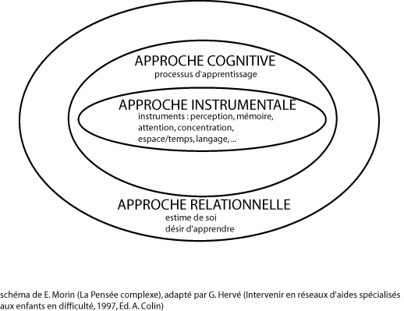

Le schéma de la pensée complexe d’Edgar Morin, repris par G. Hervé qui présente les différentes approches rééducatives pour accompagner les enfants en difficulté, m’a servi de structure pour développer les facettes de l’orthopédagogie, facettes que chaque enseignant du spécialisé doit maîtriser.

L’orthopédagogie est l’ensemble des théories et des pratiques concernant l’éducation des sujets pour lesquels l’éducation ordinaire est insuffisante. Elle vise, au-delà de la formation scolaire et professionnelle, le développement affectif et culturel de la personnalité dans sa totalité.
(Dictionnaire général des sciences humaines ; Thines & Lempereur, Ciaco éditeur, 1984)

L’approche relationnelle est en première ligne : développer ou restaurer l’estime de soi et le désir d’apprendre est la toute première mission de l’équipe éducative.
Connaître les processus d’apprentissage pour développer les compétences cognitives de chaque enfant constitue l’essentiel de l’approche cognitive…
Enfin, l’équipe éducative doit tenir compte des possibilités liées aux instruments de pensée ainsi qu’aux fonctions instrumentales qui peuvent entraîner des difficultés plus ou moins importantes d’apprentissage, c’est l’approche instrumentale.

Face à la multiplicité des approches, les membres de l’équipe pluridisciplinaire (enseignants et paramédicaux) doivent délimiter leur zone de compétences respectives.

Missions des enseignants  - éducatives  - pédagogiques  - orthopédagogiques  ➔ logique d’apprentissage : développer des compétences  ➔ effets des actions pédagogiques dans la logique de soins | Missions des paramédicaux  - éducatives  - thérapeutiques  - médicales  ➔ logique de soins : actions thérapeutiques  ➔ effets des actions thérapeutiques sur les apprentissages

Pour concrétiser ces approches, nous allons utiliser 3 référents :

- les Socles de compétences (référent de l’ordinaire et du spécialisé si CEB)
(Ministère de la Communauté française, Administration générale de l’Enseignement et de la Recherche scientifique, 1999)
- le Programme Intégré adapté aux Socles de compétences (référent de l’enseignement catholique ordinaire)
(FédEFoC, Fédération de l’Enseignement Fondamental Catholique, 2001)
- les travaux d’une commission programme où des enseignants du spécialisé de différents types ont approfondi des approches spécifiques pour mieux répondre aux besoins des enfants. Les enseignants de l’enseignement catholique auront bientôt à leur disposition un outil concret pour leur donner quelques repères par rapport aux enfants qu’ils accompagnent ainsi que des pistes méthodologiques…
Le Programme Intégré, outil pour l’enseignement spécialisé
(FédEFoC, Fédération de l’Enseignement Fondamental Catholique, à paraître)

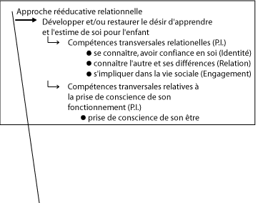

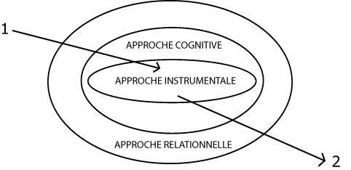

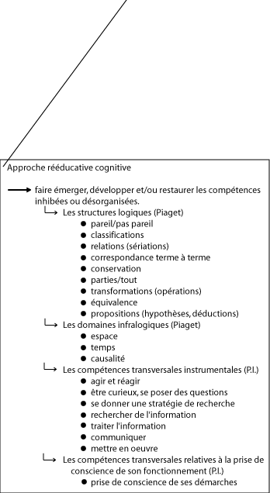
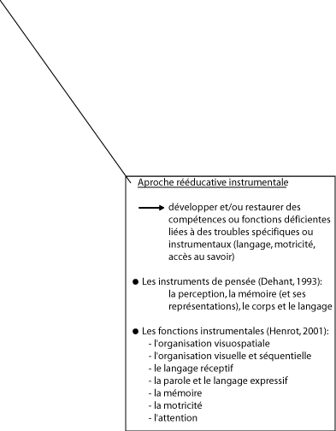

Nous allons reprendre chaque approche et la développer ; chacune d’elle peut être vue sous l’angle éducatif (développement des l’être humain) et sous l’angle rééducatif (recherche d’une réadaptation pour des enfants présentant des difficultés, des troubles, des déficiences, un handicap).

Approche relationnelle

Attitudes relationnelles (Socles de compétences) :

- Se connaître, prendre confiance :
  - se prendre en charge
  - prendre des responsabilités
  - faire preuve de curiosités intellectuelles
  - être sensible à la vie, à la nature, à l’art

- Connaître les autres et accepter les différences :
  - écouter,
  - dialoguer
  - travailler en équipe
  - laisser s’exprimer

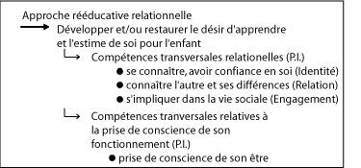

Enseignement spécialisé de type 2 :

La construction et le développement de compétences relationnelles sont indispensables pour permettre à l’enfant de s’intégrer dans la vie…

- Se connaître, avoir confiance en soi (identité) :
  - découvrir, accepter et vivre son corps
  - percevoir ses besoins fondamentaux, ses goûts, ses émotions et ses sensations
  - prendre conscience du danger pour soi
  - …
- Connaître l’autre et ses différences (relation)
  - savoir communiquer (entrer en relation)
  - prendre conscience de l’autre et de l’environnement
  - s’intéresser aux autres et les accepter
  - prendre conscience du danger sur l’autre
  - …
- S’impliquer dans la vie sociale (engagement)
  - prendre conscience du groupe
  - prendre conscience de son action dans le groupe
  - prendre conscience d’un but, d’un objectif commun
  - agir individuellement dans une réalisation commune
  - …

Enseignement spécialisé de type 3 :

Il s’agit ici de restaurer (ou construire/développer) des compétences relationnelles pour une meilleure intégration dans la vie sociale et pour permettre aux enfants d’être disponibles pour les apprentissages…

- Les difficultés à être (identité) :
  - amener la prise de conscience de soi (arts, temps de parole,…)
  - amener la prise de conscience de la réalité (rappeler la norme)
  - développer la pensée positive (s’imaginer de jolies choses, réussir un objectif,…)
  - ritualiser pour sécuriser (planning de la journée, signaler les changements de programme,…)
  - libérer les tensions (exprimer ses émotions par les mots, jeux organisés,...)

- Les difficultés à entrer en relation :
  - amener la prise de conscience de l’autre (jeux de rôles,…)
  - gérer les interactions (espace personnel et espace collectif,…)
  - enrichir la socialisation (conseil des enfants,…)
  - s’ouvrir au monde extérieur (vie culturelle, activités sportives inter écoles, …)

- Les difficultés à apprendre :
  - Avant l’apprentissage :
    - mettre en place le cadre de l’apprentissage (rappel des référents utiles,…)
    - prévoir des activités sur la prise de conscience du « pourquoi l’école » (enquête auprès des plus grands, des adultes,…)
    - construire des activités permettant de mieux connaître le fonctionnement cognitif des élèves (leur faire prendre conscience et partager leurs démarches)
→ voir compétences relatives à la prise de conscience de son
fonctionnement
    - apprendre à s’occuper sans déranger les autres
    - apprendre la coopération
    - …

Approche cognitive

Démarches mentales (Socles de compétences) :

- Saisir l’information :
  - connaissance suffisante de la langue française
  - utiliser d’autres codes (graphique,…)
  - …

- Traiter l’information :
  - « retour en arrière » pour assurer la compréhension
  - dégager les idées essentielles
  - faire des liens entre ces idées
  - …

- Mémoriser l’information :
  - répertorier les idées
  - associer à une idée/un contexte particulier
  - activer les différentes mémoires (visuelle, auditive,…)
  - …

- Utiliser l’information :
  - intégrer l’information à un réseau de concepts
  - utiliser l’information dans des tâches analogues
  - …

- Communiquer l’information :
  - communiquer les différentes démarches

Manières d’apprendre (Socles de compétences) :

- porter son attention sur les façons d’apprendre, sur les méthodes de travail,…
- planifier une activité
- gérer le temps de la planification d’une activité
- utiliser des documents de référence
- …

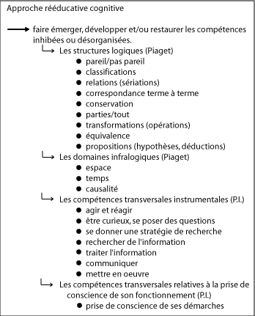

La plupart des enfants construisent et développent les structures logiques à partir de leurs observations, de leurs actions sur les objets (jeux divers, expériences), de leur capacité à mettre en mots ce qu’ils font, à anticiper leurs actions,….
Beaucoup d’enfants du spécialisé n’arrivent pas à construire « spontanément » ces structures ; il y a donc un travail spécifique à faire, non seulement pour les construire, mais aussi pour les développer dans différents domaines et en assurer ainsi le transfert ; par exemple, les classifications permettent de :
- construire les concepts au niveau langagier (définir les caractéristiques, les ressemblances et différences pour arriver à une généralisation) : tous les caniches, les bergers, … sont des chiens
- construire l’aspect cardinal du nombre : tous les ensembles qui ont 5 éléments (5 éléphants, 5 cellules, 5 crayons,…) ont le même nombre d’objets quand on les compte et l’aspect ordinal : celui de 5 éléments contient plus ou moins que celui de 6 ou de 4 éléments…
- tous les mots désignant des actions sont regroupés dans la classe des verbes qui ont une fonction particulière dans le fonctionnement de la langue oral et écrite

Les compétences logiques

Le domaine logique touche aux opérations de réunions d’éléments.
Chaque objet est pris dans son unicité ; la notion de similitude est centrale (pareil/pas pareil).
On y développe des concepts de groupements (classes), de ressemblance (et différence), d’emboîtement (inclusion) et de transformations (opérations).

Il permet de construire la notion de nombre et tout ce qui y touche (numération, opérations,…).

Structures logiques Référence : Piaget aujourd’hui (Perraudeau, Ed. A. Colin)

Structures logiques →
Logique : système d’autocorrections pour
Distinguer le vrai du faux et fournir les moyens de
rester dans le vrai*

Structures logico-mathématiques
Connaissances des objets dans leurs
relations : classification, sériation,
dénombrement emboîtement de classes,…*

Pareil / pas pareil
Pouvoir comparer, discriminer, voir les ressemblances, les différences

Permanence de l’objet → Permanence du nombre

Logique des classes
Classifications → Cardinalité
→ Intersection « et »
→ Réunion « ou »
→ Inclusion
→ Réversibilité (négation, inversion)

Logique de relations
Sériations → Ordinalité
Construire une hiérarchie → Combinaison d’objets
→ Transitivité
→ Réversibilité (réciprocité)

Correspondance terme à terme → Bijection

Conservation → Conservation numérique

Parties et tout

Logique des transformations → Opérations
→ Réversibilité

Equivalence → Equivalence numérique

→ Proportionnalités

Logique des propositions → Déduction
Logique du discours → Hypothèses
→ INRC I : transformations identiques
N : négation ou inversion
R : réciprocité
C : corrélation (négation de la
réciprocité)
Combinatoire
Gymnastique mentale qui développe la mobilité de pensée
pour mettre en place les structures de pensée (recherche de
tous les possibles)

- Permutations (combiner tous éléments présents)
- Arrangements (combiner les éléments avec un ordre et un facteur d’absence/présence)
- Combinaisons (combiner sans utiliser tous les éléments et sans
ordre)
- Parties d’ensembles (combiner les patries pour retrouver la totalité des parties)

Toutes les équipes du spécialisé sont attentives à la mise en place de repères spatiaux temporels et à une compréhension des phénomènes de l’environnement sur lesquels les enfants peuvent avoir une action (enfant acteur)…
Cela concerne ce que Piaget a appelé le domaine infralogique.

Les compétences infralogiques

Le domaine infralogique touche aux opérations constitutives de l’espace, du temps, de la causalité (du mouvement et de la vitesse).

Il permet de construire les compétences relatives aux MESURES.

L’espace

→ La maîtrise de l’espace assure une sécurité physique et affective (prendre et organiser des points de repères qui permettent d’agir).

→ La structuration et l’organisation spatiales jouent un rôle dans la construction des trois domaines mathématiques :
- les nombres
- les mesures
- la géométrie

→ Notions à travailler :
- l’espace topologique (voisinage, frontières,…)
- l’espace projectif (direction, repérage)
- l’espace euclidien (distances, mesures, transformations du plan)

« Peu d’activités cognitives et symboliques ne s’inscrivent pas d’abord, quand ce n’est pas surtout, dans l’espace. »
(M. Mazeau)

Le temps

→ La maîtrise du temps assure une sécurité psychoaffective (angoisse s’il y a un manque de repères).

→ L’organisation et la structuration temporelles permettent le développement de l’autonomie : maîtrise de l’environnement, anticipation, avoir du sens, disponible « ici et maintenant ».

→ La perception du temps se fait à partir des changements, des modifications issus de la succession des moments.

→ Le temps est très abstrait : il faut donc des outils spatiaux pour le visualiser, l’organiser : calendrier, planning, horloge, …

→ Notions à travailler :
- ordre (chronologie, succession, irréversibilité)
- durée (intervalles)
- rythme (association de l’ordre et de la durée)

La causalité

→ C’est la compréhension que tout fait a une cause, que les mêmes causes dans les mêmes conditions provoquent les mêmes effets.

→ Le jeune enfant est limité par un schéma de causalité unidirectionnel : difficulté de considérer plusieurs éléments en même temps et donc les interactions entre ces éléments… Il faut développer l’analyse des relations possibles entre les objets, fondement de la pensée scientifique.

→ La pensée de l’enfant doit passer de plusieurs situations particulières à une généralisation (hypothèses et vérification).

→ Notions à travailler :
- les processus de déduction (général vers particulier) et d’induction (du particulier vers les règles générales)
- réflexion par hypothèse et vérification
- passer de l’analyse des concepts vers l’analyse des relations possibles entre les objets

Enseignement spécialisé de type 2 et 4 :

Les compétences instrumentales au service du savoir communiquer

Que ce soit pour des raisons liées à une déficience mentale importante (difficulté d’accéder à une symbolisation) ou des difficultés liées à un handicap physique limitant l’utilisation des outils de communication (paralysies), le tout premier travail à faire avec ces enfants c’est leur donner accès à une communication, au départ souvent une communication non verbale : pictogrammes, gestuelle, …

- Etre curieux

- Agir et réagir
  - en fonction de son potentiel : réagir aux stimulations
  - …

- Se donner une stratégie de recherche
  - essais-erreurs ; tâtonnements
  - imitation
  - entraînement
  - …

- Rechercher de l’information
  - rechercher des référentiels, des personnes référentes
  - retrouver des images mentales
  - …
- Traiter l’information
  - décoder l’information
  - donner du sens à l’information
  - établir des liens entre l’information et le contexte
  - …

- Communiquer
  - mobiliser ses compétences de communication verbale ou non verbale

- Mettre en œuvre
  - réinvestir dans des situations similaires puis nouvelles les savoirs et savoir faire construits
  - utiliser l’information stockée dans les référentiels
- …

Un domaine qui a bénéficié du développement de la neurobiologie et de la neuropsychologie est celui des instruments de pensée… Les enfants fréquentant l’enseignement spécialisé ont, pour des raisons diverses des difficultés plus ou moins importantes dans le fonctionnement des instruments de pensée ou des fonctions instrumentales : difficulté de langage, de mémoire, de motricité,…
Il est indispensable de collaborer avec des spécialistes pour diagnostiquer les difficultés et voir quelles sont les démarches que peuvent mettre en place l’équipe éducative sans nuire au développement de l’enfant…
Exemple : un enfant dyspraxique (problématique dans la gestuelle culturellement apprise) ne peut être mis face à des tâches de bricolage ou de graphisme car il ne saura pas les faire…
Comme dit le docteur Mazeau : « Ces activités sont toxiques pour cet enfant et entraînent une perte de confiance en lui…. »

Approche instrumentale

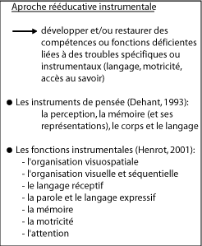

Parmi les fonctions instrumentales : la mémoire
(M. Mazeau et J. Tardif)

La préoccupation première des enseignants est la mémorisation des informations et, au-delà de la mémorisation, leur utilisation pertinente dans différents contextes (transfert). C’est pourquoi j’ai choisi de parcourir quelques pistes concernant la mémoire…

Depuis quelques années, les connaissances sur la mémoire ont beaucoup évolué et des méthodes pour aider les enfants à mieux « utiliser » les savoirs se développent : gestion mentale, PNL,…
S’il y a difficulté, la pertinence de réfléchir sur le fonctionnement de la mémoire est encore plus importante…

Elargir les connaissances sur la mémoire
Ce n’est pas seulement retenir en étudiant « par cœur ».

- C’est l’unité centrale de traitement des informations chez l’être humain.

- Il y a une mémoire de travail (à court terme) et une mémoire à long terme.

- La mémoire de travail est limitée quant au nombre d’informations qui peuvent être simultanément traitées
→ problématique des consignes longues et complexes.

- la mémoire de travail est limitée quant à la durée des informations qu’elle contient
→ comment donner des « mémoires visuelles » pour éviter la surcharge.

- la mémoire à long terme est un réservoir illimité de connaissances → comment favoriser le stockage ?
→ comment récupérer efficacement les informations nécessaires ?

- la mémoire à long terme contient une mémoire épisodique et une mémoire sémantique, une mémoire procédurale,….
→ le stockage des différents types d’informations se fait-il de la même façon ?

Quelques stratégies faciles à mettre en place dans une classe

- faire appel aux connaissances antérieures en début d’apprentissage → être attentif à la motivation :
- avoir de l’intérêt pour l’apprentissage proposé
- lui donner du sens
- aider à la mise en projet (implication)

- proposer une gestion spécifique des traces écrites (connaissances antérieures, les consignes, les étapes de la démarche les synthèses à mettre au cahier,….)

- libérer la mémoire de travail : consignes écrites ou dessinées, référents et outils divers (atlas, dictionnaire, calculette,…), ….

- Structuration des connaissances : construction de référents et d’apprendre à les utiliser

- Mémorisation des connaissances : développer des stratégies de mémorisation en fonction du type de connaissances à mémoriser : savoir déclaratif, savoir procédural, savoir conditionnel.

Un exemple pour structurer et favoriser la mémorisation des connaissance : la carte conceptuelle ou carte sémantique :
(Voir documents en annexe)

- ce qu’est une carte conceptuelle (annexe 1)

- carte conceptuelle à l’usage des enseignants : Le nombre (annexe 2)

- carte conceptuelle à l’usage des enfants (construite par les élèves de 8/10ans ) : « Compter le beaucoup » (annexe 3)

Conclusion

Il est heureux que les enseignants du spécialisé aient pu développer, souvent « sur le tas », des compétences professionnelles particulières pour accompagner les enfants qui leur sont confiés : à partir de leurs réflexions, de leur collaboration avec les paramédicaux, de la formation continuée (quand ils peuvent) …

Mais, beaucoup d’entre eux reconnaissent qu’ils fonctionnent à l’intuition et que leur efficacité serait plus grande s’ils pouvaient être mieux formés aux difficultés spécifiques de leurs élèves…

- Enfants présentant des difficulté, une déficience, un handicap
➔ besoins éducatifs spécifiques
 les aider à construire ce qui ne se construit pas « spontanément »
 les aider à stimuler les structures « immatures »
les aider à compenser les manques

- Origine : le développement de l’enfant et, plus particulièrement,
le fonctionnement cognitif
➔ identifier le (les) dysfonctionnement(s)

- Diagnostiquer les dysfonctionnements
➔ une (des) rééducation(s) spécifique(s) tout en gardant un accompagnement de l’enfant dans sa globalité

L’obligation de construire un PIA (Plan Individuel d’Apprentissage) pour chaque enfant va demander aux équipes de centrer leur action, donc de faire un meilleur diagnostic, de réfléchir à une évaluation plus précise….

- L’orthopédagogie
➔ partir de la pédagogie (méthodes existantes dans l’enseignement ordinaire), l’adapter
➔ s’appuyer sur les Socles de compétences (« La norme »)
➔ s’informer et se former à des méthodologies spécifiques

Quid de la formation des enseignants du spécialisé :
- 4ème année d’orthopédagogie (jour) ou certificat d’orthopédagogie (soir)
- formation continuée des équipes éducatives (moins de jours de formation que l’ordinaire)

« Avoir un enseignement spécialisé sans personnel spécialisé »

Annexe 1

La carte conceptuelle, c’est…

une représentation graphique et une organisation de l’univers d’un concept tel qu’il est perçu par un ou plusieurs individus (appropriation personnelle).

La carte conceptuelle sert à …
- fournir une image plus « parlante » pour l’esprit
- faciliter l’apprentissage et l’appropriation de concepts difficiles
- structurer de nombreuses informations

Pour l’enfant, elle permet de…
- structurer les informations
- faire des liens qui pourront l’aider à récupérer ces informations mises en mémoire.
La récupération des informations se fait, entre autres, par un mécanisme « associatif/sélectif » : à partir d’un détail, toute une trame d’informations en relation précise avec la cible va être évoquée (activation sous forme de réseau comme une carte conceptuelle)
- construire du sens
- situer un concept et/ou des éléments d’un concept par rapport à d’autres en faisant des liens pertinents
L’organisation des connaissances est une caractéristique de l’expertise cognitive.

Pour l’enseignant, elle permet de…
- présenter, en début de séquence d’apprentissage, les connaissances antérieures, de les reclarifier en rappelant toutes les relations déjà identifiées ;
- prendre conscience des éléments d’un concept déjà abordé de ceux qui ne l’ont pas encore été ou insuffisamment ;
- identifier les éléments du concept qui posent problème à l’enfant et mieux réorganiser l’apprentissage, voire une remédiation appropriée.

N.B. Elle est également appelée carte sémantique

Référents :
L’enseignement stratégique
Jacques Tardif
Ed. Logiques (Québec)

Dysphasies, troubles mnésiques et syndrome frontal chez l’enfant
Michèle Mazeau
Ed. Masson (Paris)

Annexe 2
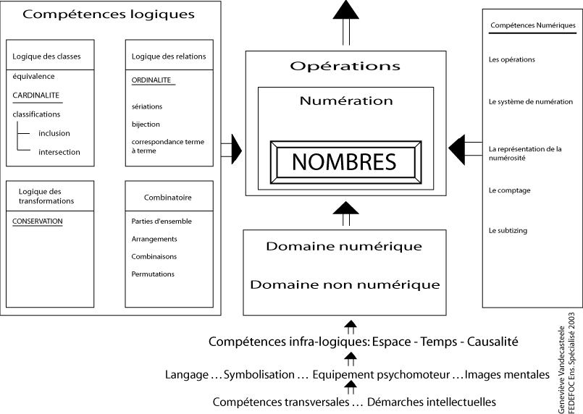

Carte conceptuelle du nombre : Lexique

La combinatoire*
C’est une gymnastique mentale qui développe la mobilité de pensée, compétence indispensable pour mettre en place les structures de pensée ; il s’agit, dans une situation de rechercher tous les possibles.

Les permutations*
Combiner différents éléments sans notion d’ordre avec une recherche de tous les possibles, ce qui demande une certaine organisation, un classement des différents produits.
Jeu du photographe (trouver toutes les photos possibles avec 3, 4, … personnages)
Jeu du parking

Les combinaisons*
Il s’agit de combiner différents éléments sans les utiliser tous et sans ordre établi ; recherche d’un maximum de possibilités.
Composer différents menus à partir des mêmes éléments donnés.
Jeu des déguisements et jeu des têtes de clowns

Les arrangements*
Il s’agit de combiner différents éléments avec un certain ordre et un facteur de présence ou d’absence d’un ou plusieurs éléments.
Organiser les charges d’une classe : il y a 8 charges et 10 enfants
Le classement par ordre alphabétique.

Les parties d’ensemble*
Combiner différentes parties d’un ensemble pour retrouver la totalité de l’ensemble des parties.
Jeu du potage

La bijection
A un élément de l’ensemble A correspond un et un seul élément de l’ensemble B. Les ensembles A et B sont alors équipotents (ils ont le même nombre d’éléments).

L’équivalence **
L’équivalence est une opération mentale fondamentale dans l’organisation de la pensée qui demande de pouvoir penser à propos d’une même quantité sur 2 modes à la fois (5 euros = un billets de 5 € ou 5 pièces de 1€).
L’équivalence est une abstraction qui fonde la numération et la mesure, elle est nécessaire aux classifications : regrouper des éléments accompagnés d’un changement de dénomination (une centaine = 10 dizaines = 100 unités)

Le subitizing (Ermel, Hatier)
Capacité de reconnaître rapidement et globalement une quantité sans avoir recours au comptage (jusque 5 environ pour les quantités désorganisées, plus lorsque les quantités sont organisées en schèmes)

Le « sens de la numérosité »*** repose sur la compréhension de 2 processus : le subitizing et la capacité de comparer 2 collections d’objets et de juger de leur équivalence ou différence numérique (intervention du comptage)…

* Formation Marie Haps : Rééducation aux troubles du raisonnement mathématique et à la dyscalculie (Alice Bathelemy, 1992/1995)
** Le nombre et la numération (Bacquet & Gueritte-Hess, Isocèle, 1999)
*** Troubles du calcul et dyscalculies chez l’enfant (Van Hout & Meljac, Masson, 2001)

Annexe 3
